

**Primera llamada**

**Verano 2020 en línea**

**Taller de Introducción a la animación**

En este **verano 2020** las niñas y los niños experimentarán el mundo de la animaciónde una manera **activa y** muy **creativa**, aprenderemos sobre la corporalidad y las emociones a través de la animación.

Conocerán qué es animar, cómo se hace y ***cómo expresar las emociones*** a través de ejercicios prácticos y divertidos con materiales que tienen en su casa. Niñas y niños buscarán dentro de sí, emociones específicas para hacer conscientes sus gesticulaciones y corporalidad para después plasmarlas en el movimiento de un personaje de plastilina.

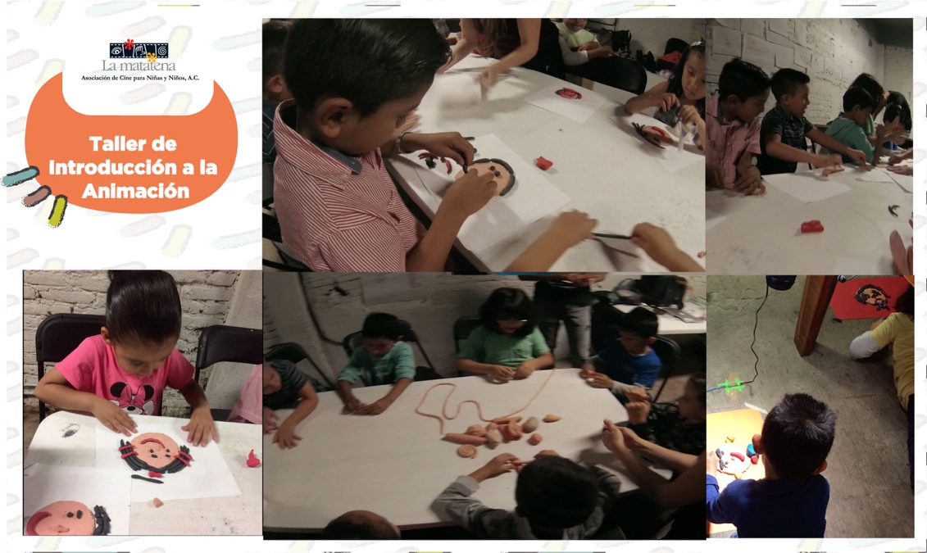

**¡Aprovecha esta gran oportunidad!**

**Taller de Introducción a la animación   
Fecha:** del lunes 27 al 31 de julio de 2020.

**Horario:** lunes, miércoles y viernes de 10:00 a 12:00 horas; martes y jueves de 10:00 a 13:00 horas.

**Duración del taller:** 12 horas divididas en 5 sesiones.

**Vía ZOOM**

**Dirigido a niñas y niños:** de 9 a 13 años.

**Inscripciones abiertas**

**Mayores informes e inscripciones:**

[**informes@lamatatena.org**](mailto:informes@lamatatena.org)

